**Somu tautasdziesma „On suuri sun rantas autius”**

„Great Is th Desolation of Your Shore” (Liela ir jūsu krasta pamestība)

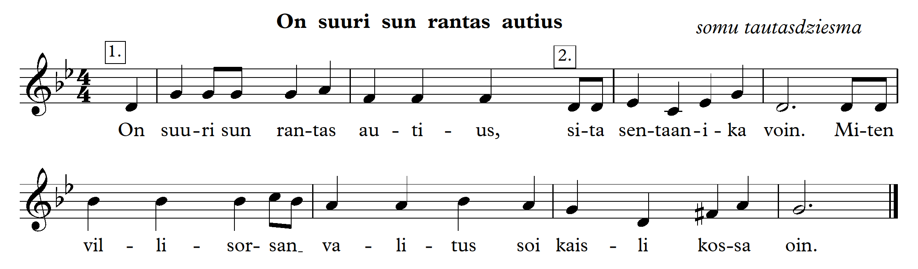

1. Noklausāmies somu tautasdziesmu.

<https://www.youtube.com/watch?v=DqsOq3BcZVM>

<https://www.youtube.com/watch?v=OLfjfXMqziM>

* Kāds ir dziesmas raksturs?
* Kāds ir dziesmas temps?
* Kāda ir dziesmas skaņkārta (skaņkārtas veids)? (dabiskais un harmoniskais)
* Kas rada skumjo noskaņu? (1.teikumā lejupejošais gājiens pa 2.terahordu, 2.teikumā – ar m6 lēcienu- cenšānās izrauties no skumjā noskaņojuma, tomēr turpinājums ir lejupejošā melodija. Kā „cerību stariņš” 7.taktī izmantota VII harm. pakāpe)
* Ar kādu ritma zīmi sākas dziesma, kāda ir pēdējā takts (pēc nots ilguma)?
* Mēs nezinām dziesmas tekstu. Par ko varētu būt šī dziesma, ieklausoties mūzikas skaņās... (bērni dalās savās emocijās par dziesmas saturu)

1. Dziesma ir sol minorā. Dziedam gammu, tās veidus :

* Dabisko, harmonisko, melodisko;
* ↑ dabisko, ↓- harmonisko
* ↑ melodisko, ↓- harmonisko
* ↑ harmonisko, ↓- dabisko
* Gamma ar ritma pavadījumu 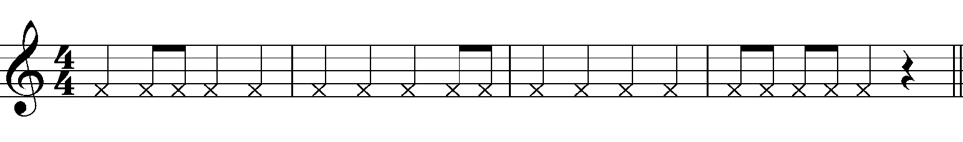

1. Izplaukšķinām dziesmas ritmu, viegli ieakcentējam 1.taktsdaļu

* Ar kreiso roku sitam pulsu, ar labo roku ritmu.
* Ritmizējam ar kājām.
* Ar rokām sitam šādus nošu ilgumus - 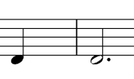, ar kājām 

1. Dziedam melodiju, pulsējot.

* Dziedam melodiju, taktējot uz 4.
* Dziedam melodiju ar ritma pavadījumu

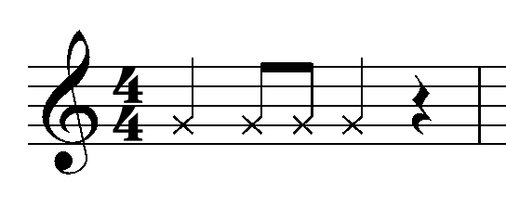

* Dziedam melodijā tikai t4, m6, l3, m3
* Sadalu klasi 2 grupās – 1.gr. dzied  , 2.gr. dzied

**2.stunda**

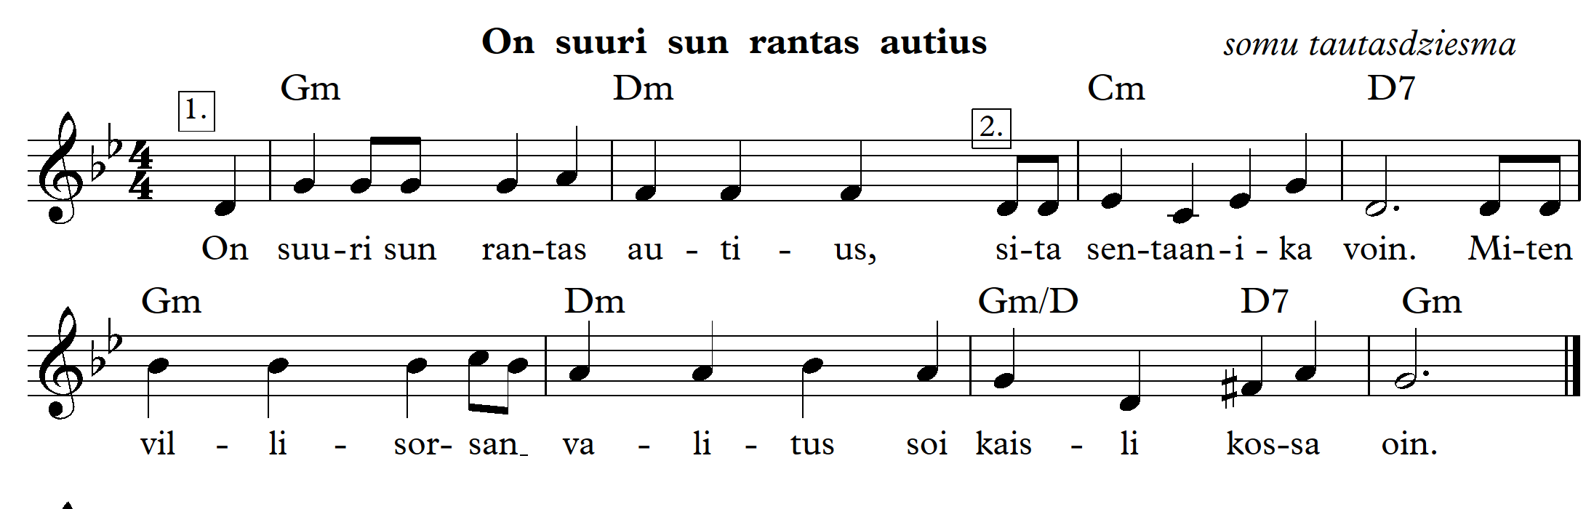

Dziesma 2-balsīgi

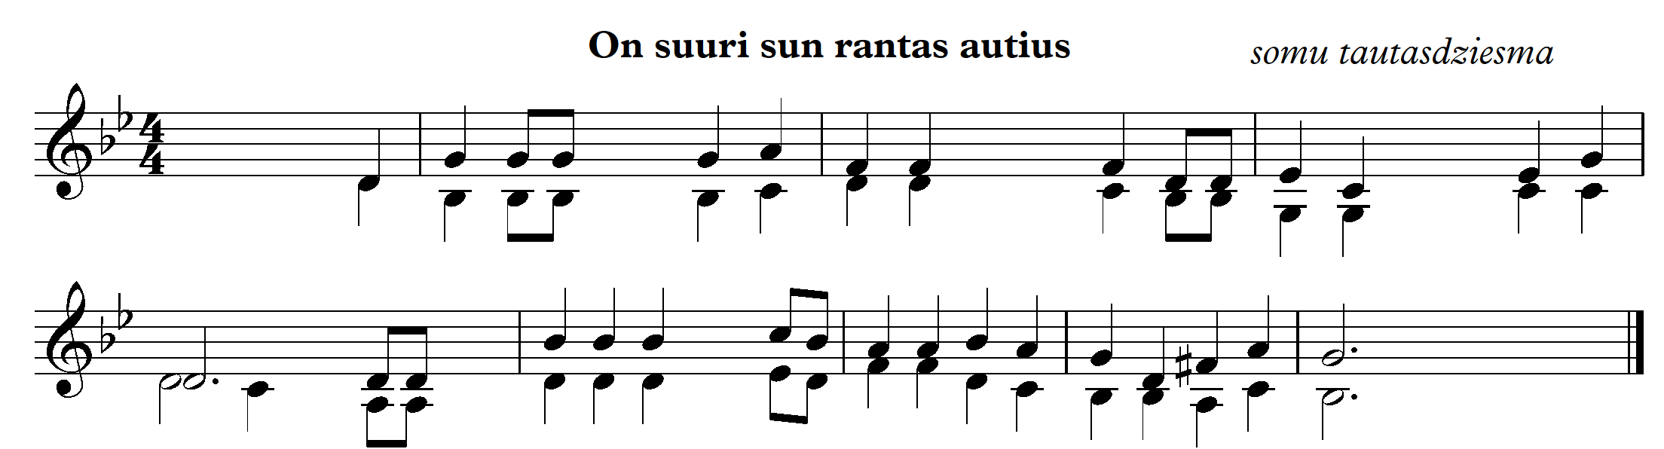

1. Dziedam iepriekšējā stundā apgūto somu tautasdziesma ar notīm

2. Dziedam tikai tercas, kvartas un sekstas

3. Dziedam tikai sekundas

4. Dziedam kanonā

6. Dziedam ar pavadījumu.

7. Dziedam 2-balsīgi

8. Dziedam 2-balsīgi, pievienojam ritma instrumentus.

9. Noklausīsimies dziesmas izpildījumu atšķirīgā stilā.

<https://www.youtube.com/watch?v=QoZwHkYu6aM>

10. Dziedam dažādos stilos (pievienojam pavadījumu).